Проведем на базе ФО(розн) Т-1 тест замеряющий время выполнения кода связанного с отправкой (FIX отключен вместо него данные передаются в JSON)
Тест для 1000 сделок.
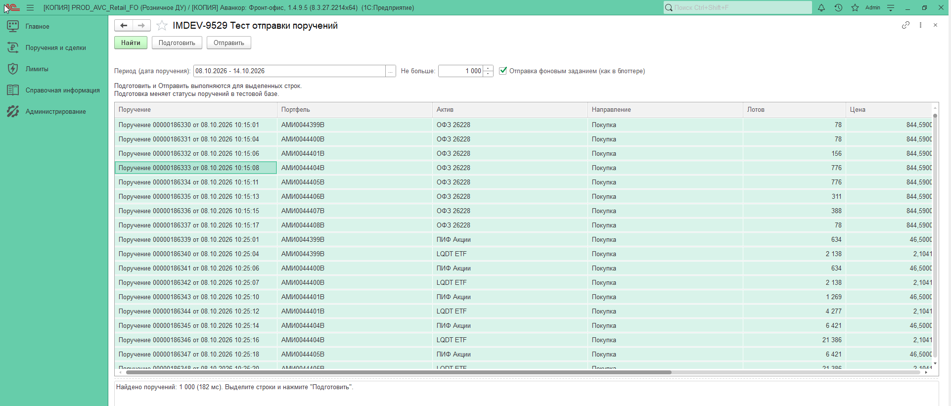
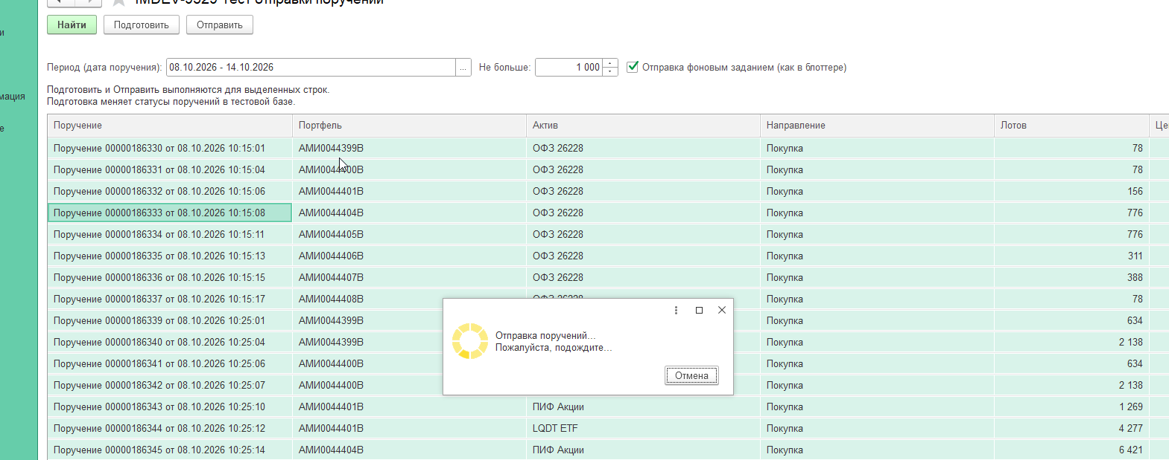
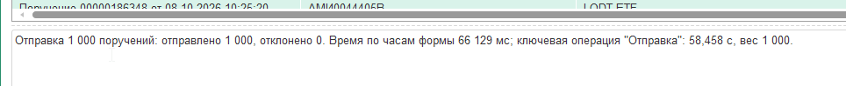
Сохранил замеры:
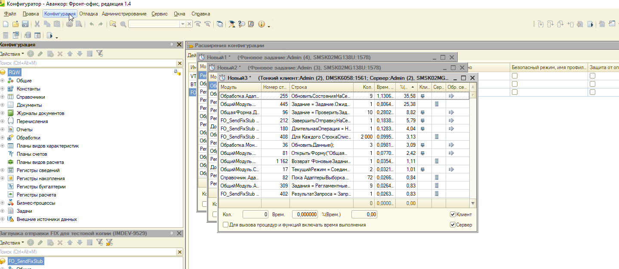

Анализ результата:
Результат прогона: отправлено 1000 поручений из 1000, отклоненных нет. Ключевая операция "Отправка" - 58,46 с, то есть 58 мс на одно поручение. Время по часам формы обработки (66,1 с) больше ключевой операции: окно ожидания длительной операции опрашивает фоновое задание с растущим интервалом (до 15 с), в блоттере опрос выполняется раз в 1 с. Для оценки используется ключевая операция.
Подготовка 1000 поручений (161 с) - служебное действие тестовой обработки, которое заменяет проверку лимитов; в отправку и в ключевую операцию не входит.
1. Время отправки растет линейно
Прогон | Отправка, с | мс на поручение
Т-1, 21 поручение (12.10, блоттер) | 1,93 | 92
Т-1, 204 поручения (12.10, блоттер) | 12,05 | 59
Т-1, 1000 поручений (14.10, обработка) | 58,46 | 58
PROD, модель по замерам сентября | 0,6 + 0,045 x N | 45

При малом числе поручений заметную долю составляет постоянная часть (запуск фонового задания, проверки перед отправкой); начиная с 200 поручений время на одно поручение не меняется. Т-1 работает на более медленном сервере, на PROD отправка 1000 поручений ожидается около 46 с.
2. Из чего складывается отправка 1000 поручений
Участок | Время, с | %
ЗАПИСЬ СТАТУСОВ ПОРУЧЕНИЙ | 41,3 | 71
Запись регистра статусов: "Отправлено, ожидается подтверждение" | 24,1 | 41
Чтение текущей записи статуса поручения | 5,0 | 9
Снятие блокировки поручения | 4,6 | 8
Фиксация транзакции адаптера (одна на все поручения) | 4,8 | 8
Блокировка набора записей, заполнение записи, прочее | 2,8 | 5
ФОРМИРОВАНИЕ И ПЕРЕДАЧА ПАКЕТА FIX | 4,6 | 8
Сборка сообщений FIX NewOrderSingle | 3,8 | 6
в том числе контрольная сумма сообщения | 2,5 | 4
Создание структуры сообщения | 0,7 | 1
Сборка пакета из 1000 сообщений | 0,1 | 0,2
Передача пакета (в замере - запись файла вместо HTTP) | 0,03 | 0,1
ПРОЧЕЕ | 12,6 | 21
Запуск и завершение задания адаптера, накладные расходы замера | 7,6 | 13
Распорядитель: данные поручений, проверки перед отправкой, блокировка, завершение | 2,6 | 4
Задание адаптера: данные поручений, события, завершение | 1,7 | 3
Запуск задания распорядителя, передача результата | 0,7 | 1
ВСЕГО (ключевая операция "Отправка") | 58,46 | 100

3. Наблюдения
• Запись статусов - 71% времени отправки. По каждому поручению отдельно пишется регистр статусов, читается предыдущая запись и снимается блокировка поручения: 36,5 мс на поручение, плюс фиксация общей транзакции 4,8 с. Это типовой механизм статусов.
• Формирование пакета FIX - 8%. Самая затратная часть - посимвольный расчет контрольной суммы (2,5 с); он выполняется 1,56 млн раз в строках кода, поэтому в замере завышен.
• Сборка пакета сложением строк на 1000 поручений незаметна (0,1 с). Квадратичный рост начинает влиять с 10 000 поручений и более.
• Разница 7,6 с между ожиданием задания адаптера (55,2 с) и временем его кода (47,6 с) растет с объемом (21 поручение - 0,4 с, 204 - 1,9 с, 1000 - 7,6 с) пропорционально числу выполненных строк кода (3 млн). Это в основном накладные расходы самого замера отладчиком; без замера отправка выполняется быстрее.
• Сетевая передача в прогоне не измерялась. На PROD это один HTTP-запрос с пакетом на шлюз FIX; по замерам PROD 4 494 поручения отправлялись за 214 с, что укладывается в ту же линейную модель.

ВЫВОД: оптимизацию отправки поручений вносить не требуется.
1. Повторный замер на 1000 поручений подтвердил предыдущие результаты: отправка занимает 58 мс на поручение на Т-1 (около 45 мс на PROD), время растет линейно, узких мест с нелинейным ростом на реальных объемах нет.
2. 71% времени отправки - запись статусов поручений (статус "Отправлено, ожидается подтверждение", снятие блокировки, фиксация транзакции). Это типовой механизм статусов, который по условиям задачи не изменяется; его переработка затрагивает учет статусов каждого поручения и несет риск ошибок в основном бизнес-процессе.
3. Доработки, не затрагивающие статусы (быстрая контрольная сумма FIX, сборка пакета без сложения строк, синхронный вызов адаптера), сокращают отправку 1000 поручений на 3-5 с из 58 с (5-9%). На обычной отправке 1-5 поручений (77% случаев на PROD, 0,6-0,8 с) разница для пользователя незаметна.
4. При нажатии "Проверить и отправить" отправка - меньшая часть времени: основное время занимает проверка лимитов (78% на 204 поручениях), она оптимизируется в отдельной задаче.
Вернуться к оптимизации отправки имеет смысл, если массовые отправки станут регулярно превышать 10 000 поручений (сборка пакета растет квадратично: 50 000 поручений - плюс около 35 с) или будет принято решение менять механизм записи статусов поручений.

